Digital ÖV

Projektarbeit ÜK M318

Von Dominik Arnet



Inhaltsverzeichnis

1. Einleitung 2

# Einleitung

Im ÜK Modul 318 bestand die Projektarbeit darin, eine Desktop Applikation zu entwickeln, um ÖV Verbindungen zu suchen. Dieses Dokument dokumentiert die Entwicklung der Digital ÖV Desktop Applikation und wie sie zu installieren, anzuwenden und zu deinstallieren ist.

# Use Case Diagramm

## Grundanforderungen

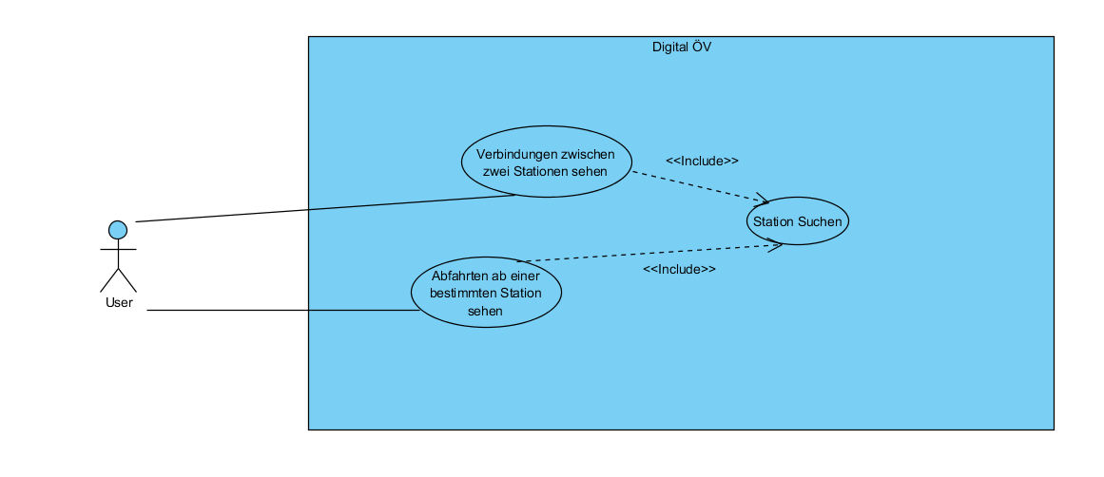

Oben ist das Use Case Diagramm der Grundanforderungen zu sehen.

## Alle Anforderungen

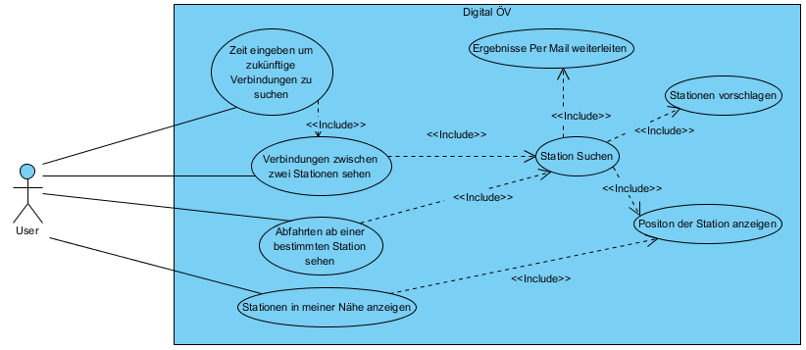

Hier ist das Use Case Diagramm von allen Anforderungen (Priorität 1,2 und 3).

# Activity Diagramm

## Grundanforderungen

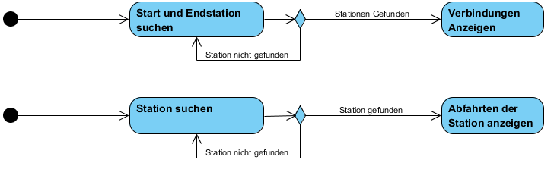

Activity Diagramm der Grundanforderungen.

## Alle Anforderungen

Activity Diagramm von allen Anforderungen.

# GUI Mockup

Das GUI wird in vier Registerkarten aufgeteilt. Jede Registerkarte übernimmt eine spezifische Anforderung.

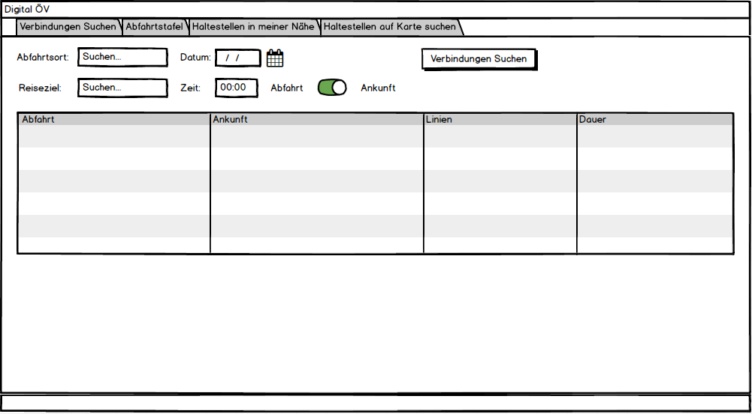

Verbindungen suchen und Anzeigen.

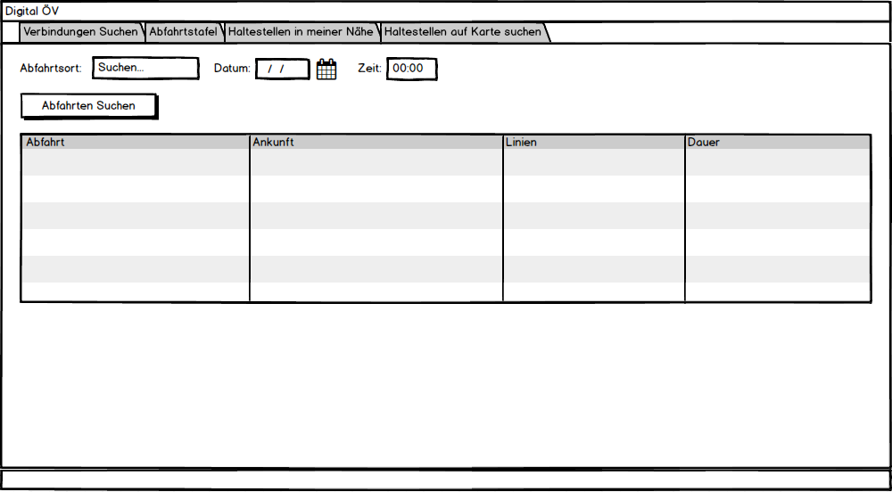

Abfahrtstafel.

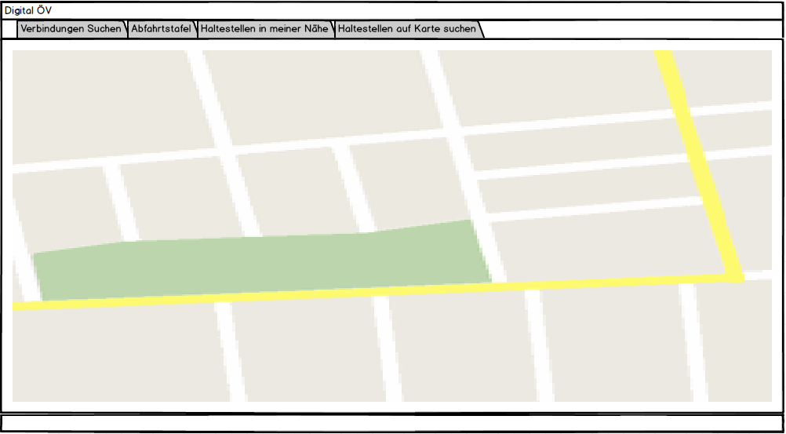

Haltestellen in der Nähe anzeigen.

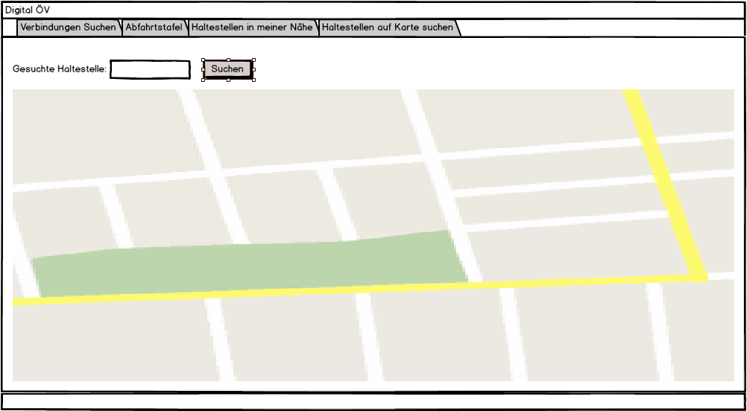

Haltestellen auf Karte suchen.

# Code Conventions

## Naming Conventions

Als Naming Convention verwende ich CamelCase. Variablen, Methoden, Klassen und Controls müssen selbsterklärend benennt werden. Namen müssen alle Englisch sein. Controls müssen vor dem eigentlichen Namen des Controls ein Kürzel oder eine Beschreibung des Typs enthalten (z.B. Button = btn, Radiobutton=rb, Groupbox=gb, DataGrid= table, etc).

## Declaration

Variablen werden da deklariert wo sie zum ersten verwendet werden und immer auch gleich initialisiert.

## Comments

Nur schwierig verständliche Codepassagen werden kommentiert. Kommentare sind auf Deutsch. Vor Funktionen wird immer ein Summary angegeben.

## GUI

Im GUI soll darauf geachtet werden, dass die Abstände immer gleich sind (z.B. Abstand Label und Control).